Оповещение
о начале публичных слушаний по проекту внесения изменений в проект межевания территории центральной левобережной части города Красноярск и района «Удачный»
в границах земельного участка с номером межевания 13.7.123

В соответствии с постановлением администрации города от 11.03.2025 № 179 администрация города сообщает о назначении публичных слушаний в период: с 14.03.2025 по 02.04.2025 по проекту внесения изменений в проект межевания территории центральной левобережной части города Красноярск и района «Удачный», утвержденный постановлением администрации города Красноярска от 15.12.2020 №1005, в границах земельного участка
с номером межевания 13.7.123 (далее – Проект).
Перечень информационных материалов к Проекту:
1. Пояснительная записка.
Материалы Проекта:
- Чертеж межевания территории (утверждаемая часть) М 1:500;
- ТОМ I. Положения проекта межевания.

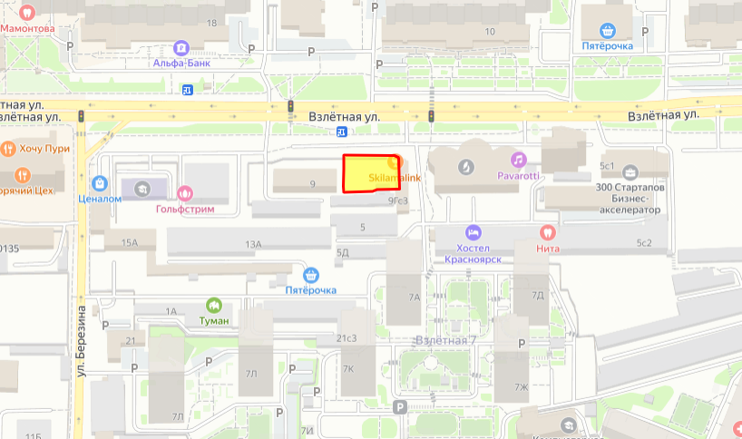
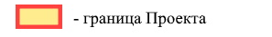
Участниками публичных слушаний являются: граждане, постоянно проживающие на территории, в отношении которой подготовлен данный Проект, правообладатели находящихся в границах этой территории земельных участков и (или) расположенных на них объектов капитального строительства, а также правообладатели помещений, являющихся частью указанных объектов капитального строительства.
Проект и информационные материалы к нему подлежат размещению на официальном сайте администрации города в информационно телекоммуникационной сети Интернет по адресу www.admkrsk.ru.
Информационный стенд размещается по адресу: ул. Карла Маркса, 95, в здании администрации.
С Проектом и информационными материалами к нему можно ознакомиться на экспозиции с 21.03.2025 по адресу: ул. Карла Маркса, 95, 1 этаж, вход со стороны ул. Карла Маркса.
Срок проведения экспозиции Проекта: с 21.03.2025 по 27.03.2025.
Посещение экспозиции Проекта возможно: в будние дни с 9:00 до 13:00 и с 14:00 до 18:00.
Консультирование участников публичных слушаний осуществляется в течение периода времени, в которое возможно посещение экспозиции Проекта.
В период размещения на официальном сайте администрации города в информационно-телекоммуникационной сети Интернет Проекта и информационных материалов к нему и проведения экспозиции (экспозиций) такого Проекта участники публичных слушаний, прошедшие идентификацию, имеют право вносить предложения и замечания, касающиеся такого Проекта, в срок до 27 марта 2025 г. включительно:
1) в письменной или устной форме в ходе проведения собрания участников публичных слушаний. Собрание состоится:
- 25.03.2025 в 17:10 часов по адресу: г. Красноярск, ул. Карла Маркса, 95, кабинет № 303 (зал заседаний), 3 этаж. Регистрация участников публичных слушаний начинается с 17:00;
2) в письменной форме или форме электронного документа в адрес управления архитектуры администрации города по адресу: г. Красноярск, ул. Карла Маркса, 95, archi@admkrsk.ru;
3) посредством записи в книге (журнале) учета посетителей экспозиции Проекта.
Участники публичных слушаний в целях идентификации представляют сведения о себе (фамилию, имя, отчество (при наличии), дату рождения, адрес места жительства (регистрации) – для физических лиц; наименование, основной государственный регистрационный номер, место нахождения и адрес – для юридических лиц) с приложением документов, подтверждающих такие сведения.
Участники публичных слушаний, являющиеся правообладателями соответствующих земельных участков и (или) расположенных на них объектов капитального строительства и (или) помещений, являющихся частью указанных объектов капитального строительства, также представляют сведения соответственно о таких земельных участках, объектах капитального строительства, помещениях, являющихся частью указанных объектов капитального строительства, из Единого государственного реестра недвижимости и иные документы, устанавливающие или удостоверяющие их права на такие земельные участки, объекты капитального строительства, помещения, являющиеся частью указанных объектов капитального строительства.
Участники публичных слушаний в случае направления предложений и замечаний в письменной форме или форме электронного документа в адрес организатора публичных слушаний представляют вышеуказанные сведения с приложением документов по установленной форме.
С письменными предложениями и замечаниями участников публичных слушаний представляется письменное согласие гражданина на обработку содержащихся в указанных предложениях персональных данных по установленной форме.
Внесенные предложения и замечания не рассматриваются в случае выявления факта представления участником публичных слушаний недостоверных сведений.
Порядок проведения публичных слушаний, в том числе форма письменных предложений и замечаний участников слушаний по Проекту, определен в Решении Красноярского городского Совета депутатов от 19.05.2009 № 6-88 «Об утверждении Положения об организации и проведении публичных слушаний по проектам в области градостроительной деятельности в городе Красноярске».

